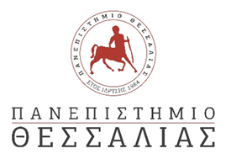 **ΛΑΜΙΑ 25/10/2024**

**ΑΝΑΚΟΙΝΩΣΗ**

Το Πρόγραμμα Σπουδών Νοσηλευτικής θα πραγματοποιήσει ορκωμοσία τον Νοέμβριο **2024. Οι αιτήσεις ορκωμοσίας γίνονται αποδεκτές από 25-10-2024 έως και 8-11-2024** στο email[**ps-gnos@uth.gr**](mailto:ps-gnos@uth.gr)**,** τελευταία ημερομηνία κατά την οποία θα πρέπει να έχουν κατατεθεί η το βιβλίο πρακτικής ,η βεβαίωση εργοδότη για την ολοκλήρωση της πρακτικής άσκησης των φοιτητών. Μετά την παρέλευση της 8/11/2024 καμία αίτηση και δικαιολογητικό δεν θα γίνεται αποδεκτό και οι ενδιαφερόμενοι θα λαμβάνουν μέρος στην επόμενη ορκωμοσία.

Η τελετή θα πραγματοποιηθεί 22/11/2024 ώρα 11:00.

ΕΚ ΤΗΣ ΓΡΑΜΜΑΤΕΙΑΣ